TSRI奈米產業高階人才養成計畫構想書
壹、請線上填報113年使用半導體中心相關設施的研究成果
請於計畫申請截止日期前至本中心製程與量測分析服務系統http://cs.tsri.narl.org.tw/Security/Login.aspx登錄113年已發表及確定要發表的論文、人才培育、獲證專利…等成果
本中心將於公告的截止日期之隔日起至系統中下載相關明細；逾期填報的部份不列入使用費用核抵的依據。

說明：
1.113年績效成果填報
-論文發表：須至少有1篇為投稿2024 SNDCT的論文
2.114年計畫構想書
-人力配置：至少需有1名博士或2名碩士研究生參與計畫
3.儀器設備使用費折抵依據
-計畫構想書內容：半導體中心儀器設備可支援性(佔比20%)
-團隊近三年在半導體中心完成的碩博士畢業論文人數(佔比40%)
-團隊近三年使用半導體中心儀器設備發表論文篇數、獲得專利件數(佔比40%)
4.績效計算方式
-碩博士畢業論文人數：以申請計畫當年度起前3年碩博士畢業論文的總數/當年計畫件數的平均數為基期，基期的分數為60
-發表論文篇數、獲得專利件數：以申請計畫當年度起前3年論文及專利的總數/當年計畫件數的平均數為基期，基期的分數為60
範例
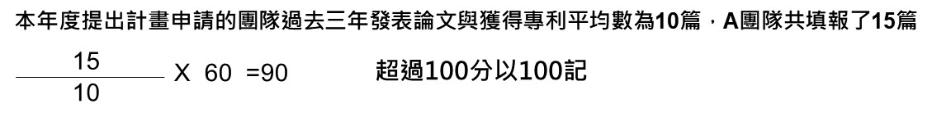
-當年度起前3年的認列範圍、狀態及填報時間點如下
當年度起前3年 | 111年 | 112年 | 113年
認列範圍 | 1-12月 | 1-12月 | 1月-計畫申請截止日
認列狀態 | 狀態為「暫存中」不計入 | 狀態為「暫存中」不計入 | 狀態為「暫存中」不計入
填報時間點 | 111/12/31  24:00以前 | 112/12/31  24:00以前 | 113年計畫申請截止日  24:00以前

貳、基本資料
計畫名稱(中文)
計畫名稱(英文)
研究項目(請擇最主要者勾選、不可複選) | 新興元件、先進邏輯及記憶體技術Emerging Devices, Logic, and Memory Technology  高頻、高壓元件及化合物半導體技術High Frequency, Power Devices and Circuits, and Compound Semiconductor Technology  新穎材料與元件檢測技術Novel Materials and Devices Characterization  微機電、感測器與異質整合先進封裝技術MEMS, Sensors, Package, and Heterogeneous Integration Technology  光電元件及矽光子技術Optoelectronics Devices and Silicon Photonics Technology  量子元件製造、量測及相關技術Quantum Device Manufacturing, Measurement, and Related Technology  其它Others
執行期間 | 114年1月1日至114年12月31日
研究團隊主持人 | 姓名
研究團隊主持人 | 職稱
研究團隊主持人 | 所屬學校/系所
研究團隊主持人 | 聯絡電話
研究團隊主持人 | E-Mail
研究團隊聯絡人 | 姓名
研究團隊聯絡人 | 職稱
研究團隊聯絡人 | 所屬學校/系所
研究團隊聯絡人 | 聯絡電話
研究團隊聯絡人 | E-Mail
TSRI聯絡人(不可填多位) | 說明1：此欄為選擇性填列，主要係為協助團隊於TSRI研究業務推動，請擇主要人員1位填列；如無，則由TSRI指派  說明2：依計畫屬性，TSRI有更換聯絡人的權利
備註

參、資源需求
(一)人力配置(計畫如核定通過，需依此項提供學生名單)
人力配置
序號 | 學歷 | 人數
1 | 碩士 | 人
2 | 博士 | 人
合計 |  | 人

(二)儀器使用費(此指100%的使用金額)
儀器使用費(元)

肆、計畫構想說明(A4直式橫書撰寫、14級字、內容至多2頁)

